Název školy: ZŠ Varnsdorf, Edisonova 2821, okres Děčín, příspěvková organizace
Matematika a její aplikace, Matematika, Geometrie v rovině a v prostoru, Mnohoúhelníky – pracovní list
Autor: Mgr. Marika Podroužková
Název materiálu: VY_42_INOVACE_29/I.SADA

Anotace: Pracovní list je určen pro žáky 3. ročníku, slouží k procvičení učiva Mnohoúhelníky.
Období: září-prosinec 2011

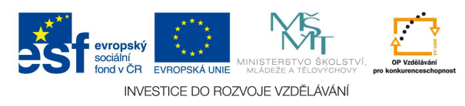

MNOHOÚHELNÍKY
pracovní list

- Spoj body tak, jak jdou písmena po sobě v abecedě.
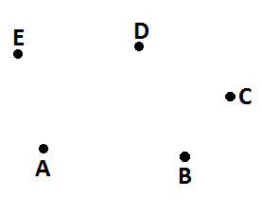
- Doplň název mnohoúhelníku.

__________________

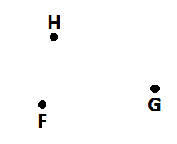

___________________

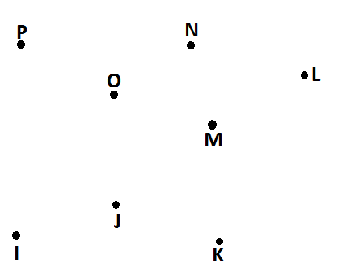

____________________

- Trojúhelník vybarvi červeně
Pětiúhelník vybarvi žlutě.
Osmiúhelník vybarvi modře.

- Spočítej vrcholy a strany mnohoúhelníku.
Potom mnohoúhelník pojmenuj a vybarvi.

vrcholů

stran

mnohoúhelník

vrcholů

stran

mnohoúhelník

vrcholů

stran

mnohoúhelník

vrcholů

stran

mnohoúhelník

Použité zdroje:
- MOLNÁR,J.-MIKULENKOVÁ,H. Matematika 3.ročník:1.díl. Ilustroval Jindřich Kania. Olomouc: Prodos spol. s.r.o.,1997.ISBN 80-85806-78-9

